必修一《分子与细胞》
第5章 细胞的能量供应和利用
1. 酶与ATP
（2013新课标卷II）6．关于酶的叙述，错误的是
A．同一种酶可存在于分化程度不同的活细胞中
B．低温能降低酶活性的原因是其破坏了酶的空间结构
C．酶通过降低化学反应的活化能来提高化学反应速度
D．酶既可以作为催化剂，也可以作为另一个化学反应的底物
【答案】：B
【解析】有些酶是生命活动所必须，比如呼吸作用有关的酶，那么在分化程度不同的细胞中都存在，A正确；导致酶空间结构发生破坏变形的因素有：过酸、过碱、高温等，低温只能降低酶的活性，不会破坏结构，B错误；酶的作用实质即为降低反应所需活化能从而提高反应速率，C正确；酶是蛋白质或者RNA，本身是催化剂，也可作为底物被蛋白酶或者RNA酶降解，D正确。
【试题点评】此题酶的作用本质、影响因素等知识，综合考察了对相关知识的理解和掌握情况，难度适中。
(2013安徽卷)2. 细胞代谢受酶的调节和控制。下列叙述正确的是
- 激素都是通过影响细胞内酶活性来调节细胞代谢
- 代谢的终产物可反馈调节相关酶活性，进而调节代谢速度
- 同一个体各种体细胞酶的种类相同、数量不同，代谢不同
- 对于一个细胞来说，酶的总类和数量不会发生变化
【答案】B
【解析】激素不都是通过影响靶细胞内酶活性来调节细胞代谢的，激素作用的机理各不相同，有的作用于细胞膜，改变细胞膜的通透性或者改变膜的蛋白质含量等；有的作用于细胞核，影响基因的表达等。有的在细胞质中通过改变酶活性来调节细胞代谢例如：抗利尿激素，A错误；代谢终产物可以通过反馈来调节相关酶活性，进而调节代谢速率，B正确；同一个体各种体细胞中的酶的种类也不尽相同， C错误；对于一个细胞来说，酶的种类和数量会发生变化，例如：细胞衰老，D错误。
【试题点评】本题主要考查细胞代谢，旨在考查学生对细胞代谢中激素和酶的作用的理解，难度适中。
(2013四川卷)4．下列实验所采取的的措施，不涉及“降低化学反应活化能”原理的是（ ）
A.利用果胶酶提高水果的出汁率 B.滴加肝脏研磨液促使过氧化氢的分解
C.滴加FeCl₃溶液提高过氧化氢的分解速率 D.利用水浴加热提高胡萝卜素的萃取效率
【答案】D
【命题思路】本题考察《分子与细胞》中的催化剂催化原理“降低化学反应的活化能”的理解能力，属于基础立意题
【解析】酶和无机催化剂都有催化作用，都能降低反应的活化能，选项A用了果胶酶，B用了过氧化氢酶，C用了无机催化剂，只有D选项中没有使用任何催化剂，水浴加热只是提高了分子的热运动没有降低反应的活化能，故选D
（2013江苏卷）23.为了探究温度、pH对酶活性的影响，下列实验设计不合理的是
试验编号 | 探究课题 | 选用材料与试剂
① | 温度对酶活性的影响 | 过氧化氢溶液 新鲜的肝脏研磨液
② | 温度对酶活性的影响 | 新制的淀粉酶溶液 可溶性淀粉溶液 碘液
③ | pH对酶活性的影响 | 新制的蔗糖溶液 可溶性淀粉溶液 碘液
④ | pH对酶活性的影响 | 新制的淀粉酶溶液 可溶性淀粉溶液 斐林试剂
A.实验① B.实验② C.实验③ D.实验④
【答案】ACD
【解析】过氧化氢受热会加快分解，不宜用于探究温度对酶活性的影响；溶液的PH会影响淀粉的水解，并且碘液可与碱反应，婓林试剂可与酸反应，不宜用淀粉酶探究PH对酶活性的影响；因此一般用过氧化氢酶探究PH对酶活性的影响，用淀粉酶探究温度对酶活性的影响，综上答案为ACD。
【试题评价】本题通过探究温度、pH对酶活性的影响，考查学生实验分析能力。
（2013海南卷）3.关于温度对酶活性影响的叙述，错误的是
A.不同酶的最适温度可能相同
B.随着温度降低，酶促反应得活化能下降
C.酶活性最高时的温度不适合该酶的保存
D.高温下酶失活是酶空间结构破坏的结果
【答案】B
【解析】不同酶的最适温度可能相同，也可能不同，A项正确；在低于最适温度范围内，随着温度的降低，酶活性减弱，降低活化能的能力减弱，但反应发生所需要的活化能没有降低，B项错误；酶制剂适于在低温（0~4℃）条件下保存，酶活性最高时所对应的温度不适于保存，C项正确；高温破坏了酶的空间结构，致使酶活性丧失，D项正确。
【试题点评】本题考查温度对酶活性的影响及酶的保存相关内容，属于识记理解层次，较易得分。
（2013海南卷）4.关于真核细胞中生命活动与能量关系的叙述，错误的是
A.DNA复制需要消耗能量
B.光合作用的暗反应阶段需要消耗能量
C.物质通过协助扩散进出细胞时需要消耗ATP
D.细胞代谢所需的ATP可在细胞质基质中产生
【答案】C
【解析】合成物质的过程需要消耗能量，细胞内DNA复制过程中需要的能量由ATP提供，A项正确；光合作用的暗反应阶段中C₃的还原需要消耗光反应阶段所产生的[H]和ATP，B项正确；协助扩散需要载体蛋白的参与，但不消耗能量，C项错误；有氧呼吸的第一阶段和无氧呼吸都在细胞质基质中完成，均能产生ATP，D项正确。
【试题点评】本题考查细胞能量代谢和物质运输相关内容，难度中等，容易得分。
（2013上海卷）已知酶催化水解的反应时间和产物生成量的关系如图11。那么，在反应过程中酶·底物复合物浓度变化曲线正确的是B
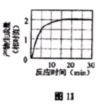
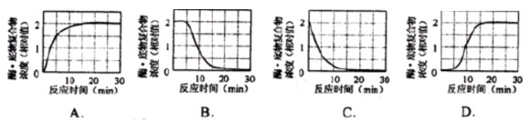

2. 细胞呼吸
（2013新课标卷II） 3．下列与各生物呼吸有关的叙述，错误的是
A. 肺炎双球菌无线粒体，但能进行有氧呼吸
B. 与细菌呼吸有关的酶由拟核中的基因编码
C. 破伤风杆菌适宜生活在有氧的环境中
D. 有氧和无氧时，酵母菌呼吸作用的产物不同
【答案】：C
【解析】：肺炎双球菌是原核生物，没有线粒体但含有氧呼吸的酶，能进行有氧呼吸。呼吸作用是细菌生活的必须的生理过程，相关的酶是由拟核中基因编码。破伤风杆菌进行无氧呼吸，在有氧条件下被抑制。酵母菌有氧呼吸产生CO₂和H₂O，无氧呼吸产生酒精和CO₂。
(2013安徽卷)3.右图为第10粒水稻种子在成熟过程中于物质和呼吸速率变化的示意图。下列分析不正确的是
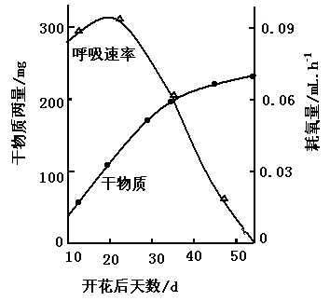
- 种子干物质快速积累时期，呼吸作用旺盛
- 种子成熟后期自由水减少，呼吸速率下降
- 种子成熟后期脱落酸含量较高，呼吸速率下降
- 种子呼吸速率下降有利于干物质合成
【答案】D
【解析】【解析】从图中可以看出，在种子干物质快速增加的时期是曲线的斜率最大的时候，呼吸速率正是高峰期。A正确。图中显示在种子成熟后期呼吸速率下降较快，并到达很低的水平，应与种子中自由水减少相关。呼吸速率与自由水含量有关，种子成熟后期自由水含量低，呼吸速率下降B正确；脱落酸抑制生长，呼吸速率下降。种子成熟后一般很容易脱落，而且在植物体内脱落酸增加是一般趋势。C正确。干物质的合成过程需要的能量和中间代谢产物来源于呼吸作用，所以呼吸速率下降不利于干物质的合成。
【试题点评】本题主要考查细胞的呼吸作用，旨在考查学生对呼吸作用在生产实践中的应用的理解，并且考查学生对曲线图中信息的获取。难度适中。
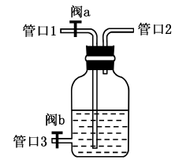
（2013江苏卷）17.将图中果酒发酵装置改装后用于探究酵母菌呼吸方式的实验，下列相关操作错误的是
A.探究有氧条件下酵母菌呼吸方式时打开阀a
B.经管口3取样检测酒精和CO₂的产生情况
C.实验开始前对改装后整个装置进行气密性检查
D.改装时将盛有澄清石灰水的试剂瓶与管口2连通
【答案】B
【解析】图中管口1为进气口，管口2为排气孔，管口3可以检查液体中的成分，因此探究有氧条件下酵母菌的呼吸，应打开阀门a通入氧气，A正确；管口3可以检测酒精，管口2可以与澄清石灰水相连以检查CO₂，因此B错误。
（2013江苏卷）24.将江苏某地当年收获的小麦秸秆剪成小段，于7月20日开始分别进行露天堆放、水泡和土埋3种方式的处理，3次重复，每隔15天检测一次秸秆腐解残留量，结果见右图。下列分析合理的是
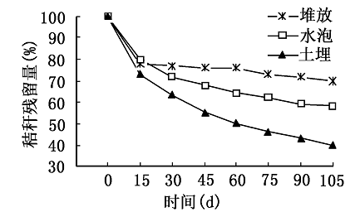
A.秸秆还田后翻耕土埋应是利用秸秆的合理方法
B.土壤中的空气和水分条件有利于多种微生物对秸秆的分解
C.如果将处理开始时间提早30天，则3条曲线的位置将呈现上移趋势
D.从堆放、水泡2条曲线可以推测好氧性微生物分解能力高于厌氧性微生物
【答案】AB
【解析】由图可知土埋方式下残留物下降最快，即分解最快，因此是还田后合理的处理方式，A正确；微生物分解作用包括体外有机物分解和体内细胞呼吸作用，土壤中一定的空气和水分条件有利于细胞呼吸，B正确；如果处理时间提前，则处理期间的平均温度比原处理的平均温度要高，微生物分解作用强，故秸秆的残留量会呈现下移趋势，C项错误；堆放时氧气较为充足，而残留物的减少速率最慢，可推测好氧型微生物的分解能力弱于厌氧性微生物，D错误。
【试题评价】本题通过小麦秸秆三种不同的处理实验，考查学生识图、获取信息、分析解决问题的能力。
（2013海南卷）9.在温度、光照能适宜条件下，将消毒后有生活力的小麦种子一直浸没在无菌水中，会使种子死亡。下列对种子死亡原因的分析，合理的是
A.缺乏胚芽生长所必需的营养物质 B.不能通过光合作用合成有机物
C.呼吸作用产生的能量均以热能释放 D.呼吸作用的产物对其产生毒害作用
【答案】D
【解析】种子的萌发需充足的水分，适宜的温度和足够的空气才能萌发，浸没在无菌水中的种子主要靠无氧呼吸提供能量，产生酒精等对细胞有害的物质，导致种子不能萌发，D项正确。
【试题点评】本题考查种子萌发的条件及考生分析问题的能力，较易得分，
（2013海南卷）2.关于细胞代谢的叙述，错误的是
A.无氧呼吸能产生ATP，但没有[H]的生成过程
B.有氧呼吸过程中产生的[H]可在线粒体内氧化生成水
C.某些微生物可利用氧化无机物产生的能量合成有机物
D.光合作用光反应阶段产生的[H]可在叶绿体基质中作为还原剂
【答案】A
【解析】无氧呼吸第一阶段与有氧呼吸相同，1分子丙酮酸在细胞质基质中分解产生2分子丙酮酸，产生4个[H]和 2个ATP，A项错误；有氧呼吸过程第三阶段发生在线粒体内膜上，前两阶段生成的[H]与氧气反应生成水，释放大量能量，B项正确；硝化细菌等可进行化能合成作用的微生物，利用无机物氧化释放的能量，将二氧化碳和水转化为有机物，用于自身生命活动，C项正确；光反应阶段生成的[H]在叶绿体基质中用于暗反应阶段的C₃的还原，D项正确。
【试题点评】本题考查细胞呼吸与光合作用中物质、能量的转化，难度适中，较易得分。
(2013广东卷)29．（16分）
某新能源研究兴趣小组尝试用木薯块根的淀粉制备燃料酒精。他们用酶将木薯淀粉讲解成单糖。查阅资料后，安装的酒精发酵装置、采用的发酵条件如图12。
（1）向发酵瓶中加入5g酵母菌开始试验，发酵初期，通气阀①需要偶尔短时间打开，并在A通气口处打气，以利于__________；实验过程中，通气阀②需要偶尔短时间打开，但目的是______________。
（2）第3天，取出少量发酵液，滴加含有__________的浓硫酸溶液来检测酒精。
（3）检测后发现，尽管酵母菌菌种合适、淀粉酶解物充足、操作正确、发酵温度和PH值适宜，但酒精含量（+）比预期低，我们展开了讨论，认为还有其它影响因素，如__________，请设计试验对此因素进行探究并预测实验结果（用表格形式呈现；用“+”表示酒精量，最高含量为“+++++”）。
（4）请对预测的结果进行分析，并得出结论。
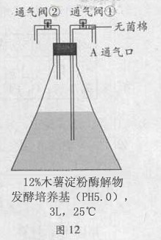
【答案】（1）提供氧气使酵母菌大量繁殖 排出产生的二氧化碳以维持溶液PH稳定
- 重铬酸钾
- 随着酒精浓度增大，酵母菌无氧呼吸受阻产生酒精量减少
实验设计：
1.取五只锥形瓶，标号为1、2、3、4、5，分别加入等量的酵母粉、葡萄糖培养液和缓冲液。
2.向锥形瓶中分别加入蒸馏水进行稀释各加入0ml、20ml、40ml、60ml、80ml、的水，密封在相同的条件下培养相同的时间，
3.一段时间后测定溶液中的酒精的量。
编号 | 1 | 2 | 3 | 4 | 5
酒精含量 | + | ++ | +++ | ++++ | +++++
（4）溶液稀释倍数越高，产生的酒精的量越大，说明了酒精浓度越小，越有利于酵母菌的无氧呼吸的进行。
【解析】
（1）图中的发酵装置是选修一果酒制作装置的一个改变，通气阀1是进气口，发酵初期，通气阀①需要偶尔短时间打开，并在A通气口处打气，以利于酵母菌进行有氧呼吸，代谢快，增殖快，繁殖大量酵母菌利于后期发酵；实验过程中，酵母菌进行酒精发酵，产生 ，装置内气压升高，通气阀②需要偶尔短时间打开，排出部分 保持装置内气压平衡。
（2）重络酸钾在酸性条件下与酒精发生颜色反应，用来鉴定有酒精生产。
（3）影响酵母菌发酵的因素除了菌种、淀粉酶解物充足、操作正确、发酵温度和PH值外，还有酵母菌数量等因素，可以通过以加入的酵母菌种数量为自变量，以生产的酒精含量为因变量设置实验进行探究，在表格设计中要注意对照原则，等量原则和单一变量原则。
（4）根据实验探究过程，其结果应该有两种情况，即如果随着酵母菌种数量增加，酒精含量也增加，则酵母菌数量是影响发酵的因素。
如果随着酵母菌种数量增加，酒精含量没有增加，则酵母菌数量不是影响发酵的因素。
【考点定位】本题综合考查了实验探究以及综合应用。题目综合属于中等偏上难度。
（2013山东卷）25、（10分）大豆种子萌发过程中鲜重的变化曲线如图
（1）阶段Ⅰ和Ⅲ大豆种子的鲜重增加明显，阶段Ⅰ中，水进入种子胚细胞的穿（跨）膜运输方式为 。阶段Ⅲ中，种子胚细胞内水的主要存在形式是 。
（2）阶段Ⅱ期间，大豆种子胚细胞合成的 解除种子休眠，促进种子萌发。阶段Ⅲ中根向地生长的原因是 分布不均，使根的近地侧生长受到 。
（3）若测得阶段Ⅱ种子吸收O₂与吸收CO₂的体积比为1:3，则此时种子胚细胞的无氧呼吸与有氧呼吸消耗葡萄糖之比为 。
（4）大豆幼苗在适宜条件下进行光合作用时，若突然停止CO₂供应，短时间内叶绿体中C₅和ATP含量的变化分别为 、 。大田种植大豆时，“正其行，通其风”的主要目的是通过 提高光合作用强度以增加产量。
【答案】（1） 自由扩散 自由水 （2）赤霉素（GA） 生长素（IAA） 抑制
（3）6:1 （4）升高（或增加） 升高（或增加） 增加CO₂浓度
【解析】（1）水分子的跨膜运输方式是自由扩散（或渗透作用）；阶段III种子新陈代谢强度比较大，细胞内的水主要以自由水的形式存在。
（2）打破种子的休眠，促进种子萌发的激素是赤霉素；根的向地性产生的原因是生长素的运输受重力因素的影响，在根水平放置时，近地一侧生长素浓度高于远地一侧生长素浓度，而近地一侧生长素浓度高但生长受到抑制长的慢，远地一侧生长素浓度低但生长的快，表现为根的向地性。
（3）根据题意假设氧气的吸收为1mol，则二氧化碳的释放量为3mol，则
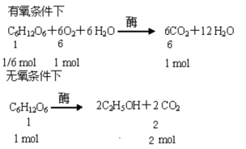
所以有氧呼吸消耗的葡萄糖的量：无氧呼吸消耗葡萄糖的量=6:1
（4）突然停止二氧化碳的供应以后，导致二氧化碳的固定反应减弱，所以消耗的C5减少，而由于光反应不变，短时间内C3的还原不受影响，生成C5五碳化合物的含量增加；同时由于生成的C3减少，消耗光反应中[H]和ATP的量减少，所以ATP的含量增加；“正其行，通其风”的目的是过提高二氧化碳浓度来增强光合作用强度。
（2013福建卷）26.为研究淹水时KNO3 对甜樱桃根呼吸的影响，设四组盆栽甜樱桃，其中一组淹入清水，其余三组分别淹入不同浓度的KNO3 溶液，保持液面高出盆土表面，每天定时测定甜樱桃根有氧呼吸速率，结果如图。

请回答：
（1）细胞有氧呼吸生成CO2 的场所是 ，分析图中A、B、C 三点，可知 点
在单位时间内与氧结合的[H]最多。
（2）图中结果显示，淹水时KNO3 对甜樱桃根有氧呼吸速率降低有 作用，其中 mmol·L-1 的KNO3 溶液作用效果最好。
（3）淹水缺氧使地上部分和根系的生长均受到阻碍，地上部分叶色变黄，叶绿素含量减少，使光反应为暗反应提供的[H]和 减少；根系缺氧会导致根细胞无氧呼吸增强，实验过程中能否改用CO2 作为检测有氧呼吸速率的指标？请分析说明 。
【答案】（1）线粒体基质A
（2）减慢 30
（3）ATP 不能，因为无氧呼吸可能会产生 CO2
【解析】（1）细胞有氧呼吸第二阶段生成CO2，进行场所是线粒体基质；由图示可知，A、B、C 三点中A 点有氧呼吸速率最高，在单位时间内生成的[H]最多。
（2）据图可知，加KNO3 溶液组与清水组对照，有氧呼吸速率在相同时间都高于清水组，说明KNO3 溶液对甜樱桃根有氧呼吸速率降低有减缓作用，其中30mmol·L-1 的KNO3溶液组速率最高，作用效果最好。
（3）淹水缺氧使叶绿素含量减少，使光反应减弱，为暗反应提供的[H]和ATP 减少；根系缺氧会导致根细胞无氧呼吸增强，但不能改用CO2 作为检测有氧呼吸速率的指标，因为无氧呼吸可能会产生CO2。
【试题点评】本题主要考查有氧呼吸和无氧呼吸的场所、反应过程中的物质变化及影响因素，旨在考查学生识图分析及理解能力。

3. 光合作用
（2013新课标卷II）2．关于叶绿素的叙述，错误的是
A．叶绿素a和叶绿素b都含有镁元素
B．被叶绿素吸收的光可用于光合作用
C．叶绿素a和叶绿素b在红光区的吸收峰值不同
D．植物呈现绿色使由于叶绿素能有效地吸收绿光
【答案】D
【解析】叶绿素中心元素是镁离子，A正确；色素的作用是吸收、传递、转化光能，进行光合作用，B正确；叶绿素a比叶绿素b在红光区的吸收峰值高，C正确；植物主要的吸收峰在蓝紫光区和红光区，绿光吸收最少，反射多，所以叶片呈现绿色，D错误。
【试题点评】此题考查对色素基本知识的识记和判断能力，难度不大。
（2013重庆卷）6.题6图是水生植物黑藻在光照等环境因素影响下光合速率变化的示意图。下列有关叙述，正确的是
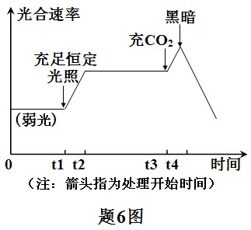
A．t₁→t₂，叶绿体类囊体膜上的色素吸收光能增加，基质中水光解加快、O₂释放增多
B．t₂→t₃，暗反应（碳反应）限制光合作用。若在t₂时刻增加光照，光合速率将再提高
C．t₃→t₄，光照强度不变，光合速率的提高是由于光反应速率不变、暗反应增强的结果
D．t₄后短暂时间内，叶绿体中ADP和Pi含量升高，C₃化合物还原后的直接产物含量降低
【答案】D
【解析】水的光解、O₂释放发生在叶绿体类囊体薄膜上，而不是叶绿体基质，A项错误；t2→t3，限制光合速率的因素为CO₂浓度此时光照充足且恒定，若增加光照，光合速率不会提高，B项错误；t3→t4，暗反应增强，一定程度上加快ATP和ADP的转化，同时促进了光反应，C项错误；突然停止光照，光反应减弱甚至停止，类囊体薄膜上ATP合成受阻，ATP含量减少，ADP和Pi含量升高，被还原的C3化合物减少，直接产物含量降低，D项正确。
【试题评价】本题以坐标图为信息载体，考查光照、温度对光合作用的影响及光合作用的过程和考生的理解能力，选项迷惑性强，具有一定难度。
（2013江苏卷）5. 关于叶绿体中色素的提取和分离实验的操作，正确的是（ ）
A. 使用定性滤纸过滤研磨液
B. 将干燥处理过的定性滤纸条用于层析
C. 在划出一条滤液细线后紧接着重复划线2-3 次
D. 研磨叶片时，用体积分数为70%的乙醇溶解色素
【答案】B
【解析】过滤主要是将滤渣和滤液分开，要用吸水性差的纱布而不能用吸水性强的滤纸过滤研磨液，A错误；干燥处理定性滤纸是为了让层析液能够更快的上升，使色素更好地分离，B正确；画滤液细线，要等一次画完干燥后才能重复，防止滤液细线过粗，C错误；叶绿体中色素为脂溶性的，要用无水乙醇溶解，D错误。
【试题评价】此题着重考查叶绿体中色素的提取和分离实验中的注意事项，要求注重细节，难度不大。
（2013海南卷）8.关于叶绿素提取的叙述，错误的是
A.菠菜绿叶可被用作叶绿素提取的材料 B.加入少许CaCO₃能避免叶绿素呗破坏
C.用乙醇提取的叶绿体色素中无胡萝卜素 D.研磨时加入石英砂可使叶片研磨更充分
【答案】C
【解析】菠菜绿叶富含叶绿素，可用作提取叶绿素的材料，A项正确；加入碳酸钙可避免研磨过程中液泡中的有机酸等物质对叶绿素的破坏，B项正确；用乙醇提取到的叶绿体色素含有胡萝卜素、叶黄素、叶绿素a、叶绿素b，C项错误；研磨加石英砂的目的是为了研磨更充分，D项正确。
【试题点评】本题考查绿叶中色素提取实验相关操作和注意事项，难度不大，较易得分。
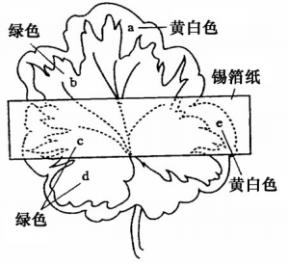
（2013海南卷）10.某植物叶片不同部位的颜色不同，将该植物在黑暗中放置48h后，用锡箔纸遮蔽叶片两面，如图所示。在日光下照光一段时间，去除锡箔纸，用碘染色法处理叶片，观察到叶片有的部位出现蓝色，有的没有出现蓝色。其中，没有出现蓝色的部位是
A.a、b和d
B.a、c和e
C.c、d和e
D.b、c和e
【答案】B
【解析】植物叶片黄白色区域的叶肉细胞中不含叶绿体，不能进行光合作用；图中a、e，c处叶肉细胞中尽管含有叶绿体，但被锡箔纸遮住部位不能接受光照，也不能进行光合作用，均不能产生光合作用产物淀粉，加碘液不会变蓝，故选B项。
【试题点评】本题考查光合作用的条件及考生识图分析问题的能力，难度适中，较易得分。
（2013全国卷大纲版）31.某研究小组测得在适宜条件下某植物叶片遮光前吸收CO２的速率和遮光（完全黑暗）后释放CO２的速率。吸收或释放CO２的速率随时间变化趋势的示意图如下（吸收或释放CO２的速率是指单位面积叶片在单位时间内吸收或释放CO２的量），回答下列问题：
（１）在光照条件下，图形A＋B＋C的面积表示该植物在一定时间内单位面积叶片光合作用 ，其中图形B的面积表示 ，从图形C可推测该植物存在另一个 的途径，CO２进出叶肉细胞都是通过） 的方式进行的。
（２）在上述实验中，若提高温度、降低光照，则图形 （填“A”或“B”）的面积变小，图形 （填“A”或“B”）的面积增大，原因是 。
【答案】 （1）固定的CO2总量 呼吸作用释放出的CO2量 释放CO2 自由扩散 （2）A B 光合速率降低，呼吸速率增强
【解析】 （1）根据坐标图分析，A为叶肉细胞吸收外界的CO2，而B+C的总和则是植物自身产生CO2的量，两部分的CO2都会被植物的叶肉细胞所吸收，即光合作用固定的CO2。遮光之后，植物主要进行呼吸作用产生CO2，根据遮光后平稳段的直线的变化趋势可以推出B的面积表示这段时间内植物呼吸作用放出的CO2量，而C段则表示植物可能通过其他途径产生CO2。CO2属于小分子，进出细胞都是通过自由扩散的方式进行的。
(2)题干中提到适宜条件是针对光合作用，所以提高温度、降低光照都会使光合作用减弱，所以A的面积会变小，而呼吸作用的最适温度比光合作用的最适温度要高，所以提高问题会增大呼吸作用的速率，而光照的改变对呼吸作用无影响，所以B的面积会变大。 【试题点评】本题考查学生对光合作用和呼吸作用相关知识的理解以及图形处理能力，难度较大。
（2013新课标卷Ⅰ）29.（11分）某油料作物种子中脂肪含量为种子干重的70 %。为探究该植物种子萌发过程中干重及脂肪的含量变化，某研究小组将种子置于温度、水分（蒸馏水）、通气等条件适宜的黑暗环境中培养，定期检查萌发种子（含幼苗）的脂肪含量和干重，结果表明：脂肪含量逐渐减少，到第11d时减少了90%，干重变化如图所示。
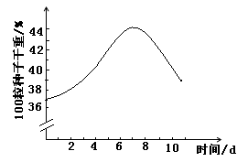
回答下列问题：
（1）为了观察胚乳中的脂肪，常用 染液对种子胚乳切片染色，然后再显微镜下观察，可见 色的脂肪微粒。
（2）实验过程中，导致种子干重增加的主要元素是 （填“C”、“N”或“O”）。
（3）实验第11d如果使萌发种子的干重（含幼苗）增加，必须提供的条件是
和 。
【答案】（1）苏丹Ⅲ（Ⅳ） 橘黄（红） （2） O
（3）一定的光照 适宜的水分和矿质营养（无机盐）
【解析】以种子萌发为背景，重点考查了植物代谢的基本知识。但是对知识的要求很低，主要是对考生从试题中获取信息和处理信息的能力进行综合考查，第（2）、（3）题思考空间较大，而答案却又较为简单，利于评分的客观公正。体现了高考试题能力立意的主题。
（1）属于记忆类。
（2）从图中可以看出，种子的干重先增加后减少，在6-8 d时最大。培养条件为黑暗，蒸馏水。干重增加不可能是来源于光合作用和矿质元素的吸收，油料作物种子在萌发时，脂肪先水解为脂肪酸和甘油，再进一步转化为糖类，才能供胚利用。脂肪转化为糖的过程基本上是氧化过程，在转化的各个阶段都要不断地吸收氧气。
一是油料作物种子在萌发时，脂肪先要水解成脂肪酸和甘油，过程如下：
脂肪(甘油三酯)+3H20 脂肪酶 甘油+3脂肪酸
脂肪水解后得到的甘油和脂肪酸的总质量增加了，增加的质量主要来源于H20的“O”。
二是油料作物种子在萌发时，脂肪酸和甘油会大量转变为糖，转化为糖的过程基本上是氧化过程，在转化的各个阶段都要不断地吸收氧气具体途径如下：
脂肪(甘油三酯)+3H20 脂肪酶 甘油+3脂肪酸
甘油 → α-甘油磷酸 → 二羟丙酮磷酸→ 果糖-1，6-二磷酸 →葡萄糖等
脂肪酸 β氧化 乙酰辅酶A 乙醛酸循环 糖
根据高中所学知识，组成脂肪和糖的化学元素都是C、H、O，所不同的是脂肪分子中氧的含量远远少于糖，而氢的含量更多，由此推知，脂肪转变为糖需要增加较多的“O”。
（3）从图中可知，实验第11d时种子干重已经下降到开始时水平，并呈继续下降趋势，说明种子通过呼吸和生长发育，胚乳中的脂肪已经消耗殆尽，幼苗再增加干重只能靠幼苗的光合作用及从培养液中吸收无机盐离子。
【试题点评】本题考查种子萌发过程中物质的变化，实验生物组织中化合物的检测、有机物的相互关系、光合作用影响因素等相关知识，主要考查对光合作用影响因素的识记和理解能力及提取信息的能力。
（2013北京卷）29.（16分）
为研究棉花去棉铃（果实）后对叶片光合作用的影响，研究者选取至少具有10个棉铃的植株，去除不同比例棉铃，3天后测定叶片的CO₂固定速率以及蔗糖和淀粉含量。结果如图。
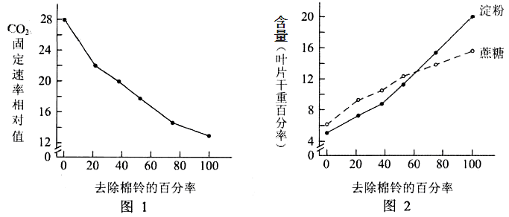
（1）光合作用碳（暗）反应利用光反应产生的ATP和__ _，在__ __中将CO₂转化为三碳糖，进而形成淀粉和蔗糖。
（2）由图1可知，随着去除棉铃百分率的提高，叶片光合速率_____。本实验中对照组（空白对照组）植株的CO₂固定速率相对值是__ _。
（3）由图2可知，去除棉铃后，植株叶片中______增加。已知叶片光合产物会被运到棉铃等器官并被利用，因此去除棉铃后，叶片光合产物利用量减少，______降低，进而在叶片中积累。
（4）综合上述结果可推测，叶片中光合产物的积累会_____光合作用。
（5）一种验证上述推测的方法为：去除植株上的棉铃并对部分叶片遮光处理，使遮光叶片成为需要光合产物输入的器官，检测______叶片的光合产物含量和光合速率。与只去除棉铃植株的叶片相比，若检测结果是_____，则支持上述推测。
【答案】（1）[H]/NADPH 叶绿体基质
（2）逐渐下降 28
（3）淀粉和蔗糖的含量 输出量
（4）抑制
（5）未遮光 光合产物含量下降，光合速率上升
【解析】
（1）光反应为暗反应提供了[H]和ATP，暗反应的场所是叶绿体基质。
（2）根据图1可以看出光合作用速率随去除棉铃的百分率的增加而降低；图1中去除棉铃的百分率为“0”时，为空白对照，植株的二氧化碳的固定速率的相对值是28。
（3）由图2可知，去除掉棉铃后，植株中的蔗糖和淀粉等有机物的含量增加；叶片光合产物利用量减少，输出量降低，进而在叶片中积累。
（4）根据图1可以看出光合作用速率随去除棉铃的百分率的增加而降低，而图2则说明光合作用下降的原因是光合作用的产物在叶片中积累，所以叶片中光合产物的积累会抑制光合作用。
（5）去除掉棉铃以后并对部分叶片进行遮光处理是自变量，因变量是光合产物含量和光合速率降。遮光处理的目的是为未遮光的叶片合成的有机物提供一个转移的场所，避免叶片中光合产物的积累，如果此时检测到光合产物含量下降，光合速率上升，则说明未遮光的叶片的有机物运输到遮光的叶片中去了，反面证明了叶片中光合产物的积累会抑制光合作用。
【试题评价】本题主要考察学生对植物光合作用和呼吸作用基本过程和相关影响因素的知识，另涉及实验设计的部分知识，难度适中。
（2013天津卷）8.（16 分）菌根是由菌根真菌与植物根系的联合体。菌根真菌从土壤中吸取养分和水分供给植物，植物为菌根提供糖类等有机物。下表为不同温度下菌根对玉米幼苗光合特性影响的实验结果。
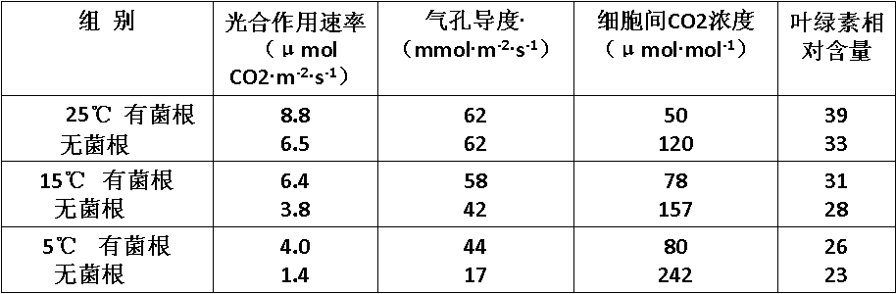

·气孔导度是描述气孔开放程度的量
请回答下列问题：
（1）菌根真菌与玉米的种间关系是 。
（ 2 ）25℃条件下，与无菌根玉米相比，有菌根玉米叶肉细胞对CO2 的利用率 。
（3）15℃条件下，与无菌根玉米相比，有菌根玉米光合作用速率高，据表分析，其原
因有① 促进了光反应；② ，促进了暗反应。
（4）实验结果表明：菌根能提高玉米的光合作用速率，在 条件下提高比例最大。
（5）在菌根形成率低的某高寒草甸试验区进行菌根真菌接种，可提高部分牧草的菌根形成率。下图为接种菌根真菌后试验区内两种主要牧草种群密度和群落物种丰富度的变化结果。
①图中种群密度数值应采用样方调查结果的 值。
②据图推测，两种牧草中菌根依赖程度更高的 是。接种菌根真菌后，该试验区生态系统抵抗力稳定性提高，原因 是。
【答案】（1）互利共生
（2）高
（3）①叶绿体相对含量高，利于吸收光能②气孔导度大，CO2 供给充分
（4）5℃（或低温）
（5）①平均②优质牧草A 物种丰富度升高，生态系统营养结构复杂，自
我调节能力升高
【解析】
（1）由题可知，菌根真菌从土壤吸收养分和水，同时有利于植物光合作用，植物为菌根真菌提供糖类等有机物，两者是互利共生关系。
（2）在25℃条件下，有菌根玉米细胞间CO2 浓度相对于无菌根玉米较低，说明有菌根玉米利用率较高，光合作用较强。
（3）在15℃条件下，有菌根玉米光合作用速率高，据表分析，有菌根叶绿素相对含量较大，有菌根玉米，吸收光能速率较大，促进光反应进行，气孔导度较大，细胞间CO2 浓度较小，CO2 供应充足，促进暗反应进行。
（4）对比三个温度条件下，在5℃条件下，有菌根玉米与无菌根玉米光合速率相比，提高程度最大。
（5）①牧草采用样方法调查种群密度，且取各样方平均值，保证数据的科学有效性。
②从图表中分析，优质牧草在真菌作用下，种群密度逐年升高，而劣质牧草种群密度逐年降低。接种真菌后，生态系统物种丰富度不断增加，物种多样性增强，生态系统营养结构复杂，自我调节能力增强，生态系统抵抗力稳定性提高。
【试卷评价】本试题考查植物光合作用、生态系统稳定性和数据分析能力，属于理解层次，但考查内容相对简单，容易得分。
（2013浙江卷）30．（14分）为研究某植物对盐的耐受性，进行了不同盐浓度对其最大光合速率、呼吸速率及根相对电导率影响的实验，结果见下表。
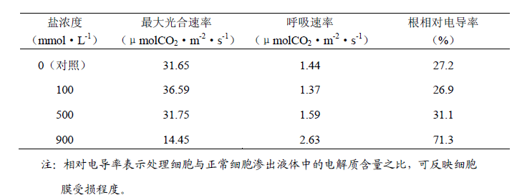
注：相对电导率表示处理细胞与正常细胞渗出液体中的电解质含量之比，可反映细胞
膜受损程度。
请据表分析回答：
（1）表中最大光合速率所对应的最小光强度称为_____________。与低盐和对照相比， 高盐浓度条件下，该植物积累的有机物的量__________，原因是CO₂被还原成______的量减少，最大光合速率下降；而且有机物分解增加，________上升。
（2）与低盐和对照相比，高盐浓度条件下，根细胞膜受损，电解质外渗，使测定的_____
升高。同时，根细胞周围盐浓度增高，细胞会因_______作用失水，造成植物萎蔫。
（3）高盐浓度条件下，细胞失水导致叶片中的_______增加，使气孔关闭，从而减少水分的散失。
答案：（1）光饱和点 减少 三碳糖 呼吸速率
（2）根相对电导率 渗透
（3）脱落酸
解析：（1）最大光合速率对应的最小光照强度称为光饱和点，此时再增大光照强度，光合作用的速率也不再增加； 高浓度条件下植物为保水关闭气孔光合作用强度减弱，CO₂被还原成的三碳糖减少，但是呼吸作用在增强。
（2）根据题干信息电导率越强细胞受损越严重，由于外界溶液浓度高于细胞内浓度，细胞会由于渗透作用失水。
（3）细胞失水脱落酸浓度升高，有利于细胞保水。
(2013四川卷)8.（11分）将玉米的PEPC酶基因导入水稻后，测得光照强度对转基因水稻和原种水稻的气孔导度及光合速率的影响结果，如下图所示。（注：气孔导度越大，气孔开放程度越高）
2 4 6 8 10 12 14
光照强度（×10²μmol·m⁻²·s⁻¹）
气孔导度
（mol·m⁻²·s⁻¹）
0.8
0.6
0.4
0.2
0
转基因水稻
原种水稻
2 4 6 8 10 12 14
光照强度（×10²μmol·m⁻²·s⁻¹）
40
30
20
10
0
-10
光合速率
（μmol·m⁻²·s⁻¹）
转基因水稻
原种水稻

⑴水稻叶肉细胞进行光合作用的场所是 ，捕获光能的色素中含量最多的是 。
⑵CO₂通过气孔进入叶肉细胞后，首先与 结合而被固定，固定产物的还原需要光反应提供 。
⑶光照强度低于8×10²μmol·m⁻²·s⁻¹时，影响转基因水稻光合速率的主要因素是 ；光照强度为10～14×10²μmol·m⁻²·s⁻¹时，原种水稻的气孔导度下降但光合速率基本不变，可能的原因是 。
⑷分析图中信息，PEPC酶所起的作用是 ；转基因水稻更适宜栽种在 的环境中。
【答案】(1)叶绿体 叶绿素a
(2)C5 [H]和ATP
(3)光照强度 实际利用CO2的量没有改变
(4) 提高气孔导度和提高水稻在强光下的光合速率 光照强度较强
【命题思路】本题借“光照强度对转基因水稻的气孔导度和光合速率的影响”创设情境，考查《分子与细胞》中光合作用的场所、色素含量、物质变化和影响因素，以此考查学生的知识理解和信息获取能力，属基础和能力双重立意的综合运用题。
【解析】因为叶绿素a含量最多，所以捕获光能的色素中含量最多的是叶绿素a。
因为光照强度增加，气孔导度下降但是光合速率没有改变，则说明暗反应速率没有改变，所以实际利用CO2的量没有改变。
图1直接可以看出PEPC酶可以提高气孔导度，图2可以看出PEPC酶能够提高CO2的固定能力，由于和原种水稻相比转基因水稻的光合速率随着光照强度的增加，说明转基因水稻适合光照强度较强的环境
（2013江苏卷）33.（9分）为探讨盐对某生物燃料树种幼苗光合作用的影响，在不同浓度NaCl条件下，对其净光合速率、胞间CO₂浓度、光合色素含量等进行测定，结果如下图。检测期间细胞的呼吸强度没有显著变化。请参照图回答下列问题:
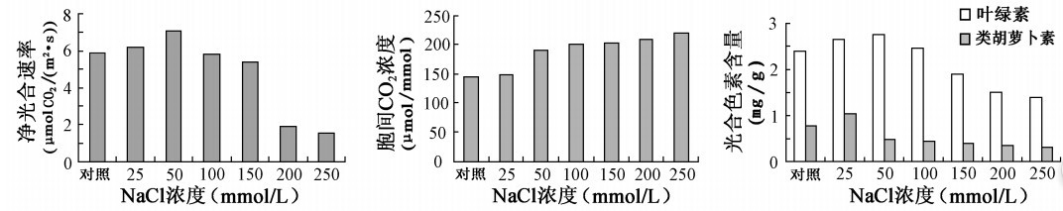
（1）叶绿体中色素的功能是 。
（2）大气中的CO₂可通过植物叶片表面的 进入植物体内。光合作用产生的有机物（C₆H₁₂O₆）中的氧来源于原料中的 ，有机物（C₆H₁₂O₆）中的氧经细胞有氧呼吸后到终产物 中。
（3）当NaCl浓度在200~250 mmol/L时净光合速率显著下降，自然条件下该植物在夏季晴朗的中午净光合速率也会出现下降的现象。前者主要是由于 ，后者主要是由于 。
（4）总光合速率可用单位时间内单位叶面积上 表示。请在答题卡指定位置的坐标图上绘制该实验中总光合速率变化趋势的曲线图 。
【答案】
（1）吸收、传递、转换光能
（2）气孔 CO₂ CO₂
（3）光合色素含量降低 胞间CO₂ 浓度降低
（4）光合作用消耗的CO₂ 量（光合作用产生的O₂ 量或光合作用产生的有机物的量）
绘图
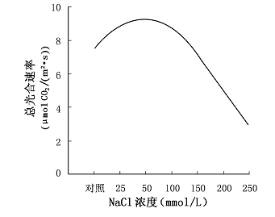
【解析】 （1）叶绿体中色素的功能是吸收、传递和转化光能，用于光合作用的暗反应阶段。
（2）大气中CO₂的吸收需通过植物叶片表面的气孔扩散进入叶肉细胞，是光合作用的暗反应阶段的反应物，CO₂中的O进入到暗反应的产物葡萄糖中。葡萄糖参与有氧呼吸时，其中的O在第二阶段进入到产物CO₂中。
（3）结合三幅图分析，NaCl浓度在200～250mmol/L时净光合速率显著下降是与光合色素含量低相对应的，抑制光反应过程。但夏季晴朗一天的中午，出现净光合速率下降则是由于抑制暗反应过程，夏日午后气温较高、蒸腾作用过强导致气孔关闭，CO₂的吸收减少以至于胞间CO₂浓度较低，CO₂难以扩散到叶肉细胞内参与暗反应。
（4）总光合速率可用光合作用过程中CO₂的消耗量或O₂的产生量或有机物的产生量来表示，绘制曲线时需标出横纵坐标的意义，还要注意总光合速率大于净光合速率。此题通过定性分析绘出总光合作用随NaCl浓度变化趋势即可。
【试题点评】本题考查光合作用过程，光合作用光反应和暗反应的影响因素以及总光合速率和净光合速率之间的关系，要求学生具有准确地从图形中获取信息并进行信息的分析和转换能力，试题难度适中。
（2013江苏卷）28.（7分）雨生红球藻是一种单细胞绿藻，是天然虾青素含量最高的物种之一。虾青素是一种类胡萝卜素，色泽鲜红，因其具有良好的抗氧化能力和着色作用而受到广泛关注。为了培养雨生红球藻以获得虾青素，科研人员研究了A、B两种植物生长调节剂对单位体积藻液内雨生红球藻细胞数、干物质质量、虾青素含量的影响，结果见下表。请回答下列问题:
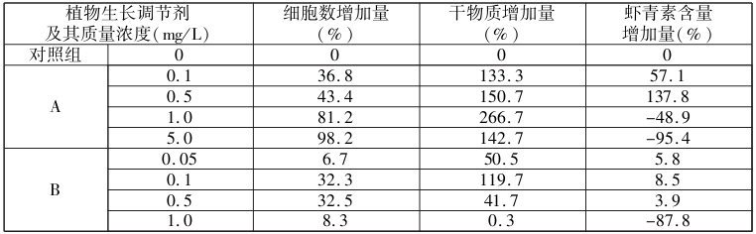
（1）雨生红球藻和蓝藻细胞都能进行光合作用，但是发生的场所不同，前者光合作用的场所是 。
（2）B的浓度从0.1 mg/L提高到0.5 mg/L时，雨生红球藻单位干物质中虾青素含量的变化是 。
（3）与B相比，A的浓度变化对虾青素含量影响的特点是 。
（4）两种生长调节剂中，与细胞分裂素生理功能更相似的
是 。
（5）与叶绿素a、叶绿素b、叶黄素进行比较，虾青素和其中的 分子结构最相似。
（6）在本实验基础上，设计实验探究A、B的协同作用对雨生红球藻增产虾青素的影响，选用A、B时首先应考虑的浓度分别为 。
【答案】（1）叶绿体
（2）增加
（3）上升较快，下降较快
（4）A
（5）叶黄素
（6）0.5mg/L，0.1mg/L
【解析】本题考查了有关叶绿体中色素的相关知识，和从资料中提取有关信息并分析问题的能力。（1）雨生红球藻是真核生物植物中的藻类，光合作用的场所在叶绿体中；
（2）植物生长调节剂B浓度为0.1mg/L时，干物质增加量为119.7%，虾青素含量的增加量8.5%，虾青素含量的增加量与干物质增加量的比值为8.5/119.7；植物生长调节剂B浓度为0.5mg/L时，干物质增加量为41.7%，虾青素含量的增加量3.9%，虾青素含量的增加量与干物质增加量的比值为3.9/41.7；由于8.5/119.7<3.9/41.7，可知B的浓度由0.1mg/L增加到0.5mg/L时，雨生红球藻单位干物质中虾青素的含量在增加；
（3）由表中数据A的浓度由0.5mg/L增加到0.5mg/L时，虾青素的含量增加量由57.1%增加到137.8%，当A的浓度增加到5.0mg/L时，虾青素的含量减少到-95.4%，说明A的浓度变化对虾青素含量影响的特点是上升较快，下降也较快；
（4）细胞分裂素的功能是促进细胞的分裂，从表中数据随A浓度的增加细胞数也增加，所以A的功能与细胞分裂素的功能更相似；
（5）从题干可知虾青素是一种类胡萝卜素，而叶黄素属于类胡萝卜素；
（6）要考虑A、B的协同作用对雨生红球藻增产虾青素的影响，应选取表中A、B分别对虾青素增加量最大的相应浓度，由表中数据可知，A为0.5mg/L，B为0.1mg/L。
【试题点评】本题要求学生对基本的生物知识应有所了解，比如应知道叶黄素为类胡萝卜素；更主要的是要理解题目所问内容，并从所给资料中提取出重要的信息进行解题，分析问题解决问题是对学生能力的一个重要考查方向，应加强学生从陌生材料中提取重要信息能力的训练。
（2013海南卷）26.（10分）
某同学将生长一致的小麦幼苗平均分为甲、乙两组，甲组置于阳光下培养。乙组置于黑暗中培养，其他条件适宜。一段时间后，测定麦苗的干重，发现两组存在明显差异。
回答下列问题：
（1）两组麦苗中，干重较大的组是 组，原因是 。
（2）观察叶片颜色，出现黄化现象的是 组，其主要原因是 。
（3）该实验探究了环境因子中 对小麦 的影响。
（4）若将甲组置于红光下，乙组置于绿光下，培养一段时间后，两组麦苗中干重较大的是甲组，原因是 。
【答案】（1） 甲 甲组能进行光合作用，积累有机物，乙组不能进行光合作用，同时呼吸作用消耗有机物
（2）乙 在黑暗条件下，叶片中叶绿素降解，且无叶绿素合成
（3）光照 光合作用
（4）甲组吸收的光能多，光合作用强；乙组吸收的光能少，光合作用弱。
【解析】（1）甲乙比较，因在光下能制造有机物，植物生长长大，故甲将增重。
（2）叶绿素的合成必须有光照，乙因放置于无光下，故会出现叶片黄化现象。
（3）本实验考查对考生对实验设置的理解，这里强调单因子变量以及光照有无植物能否进行光合作用。
（4）植物叶绿体内含量最多的光合色素是叶绿素A，而叶绿素A主要吸收红橙、蓝紫光，植物在红橙、蓝紫光下光合作用也较强，从而积累有机物较多。故甲乙对照，甲组增重较大。
【试题点评】本题为实验考查题，主要考查考生对光照对植物光合作用的影响的相关实验设置。
（2013上海卷）（五）回答下列有关光合作用的问题。（12分）
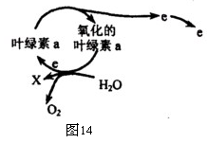
51．图14所示反应属于光合作用的_____阶段，物质X是_____。在本阶段内，最终接受X和活化叶绿素a释放的e的物质是_____。
52．用相同方法提取某植物和菠菜光合色素，同时进行纸层析。图谱显示：与菠菜相比，该植物缺少距层析起点最近的一条色素带。据此可初步推测该植物缺少_____。
A．叶绿素a，颜色为黄绿色 B．叶绿素b，颜色为黄绿色 C．叶绿素a，．颜色为蓝绿色
D．叶绿素b，颜色为蓝绿色 E．胡萝卜素，颜色为橙黄色 F．叶黄素，颜色为黄色
发菜是一种陆生多细胞藻类，对其光合作用的影响因素进行研究。图15为发莱光合速率随光强变化的曲线，图16为在适宜光强条件下，发菜光合速率和呼吸速率随温度变化的曲线。
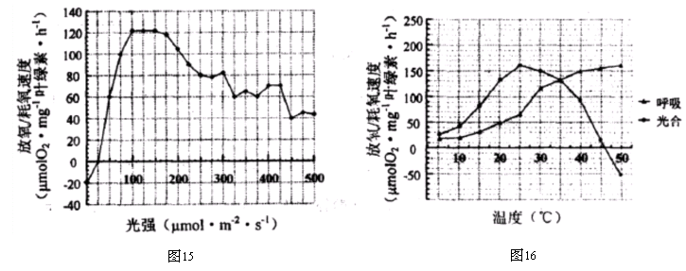
53．据图15所示，该发菜光合速率刚达到饱和时，对应的光强是____μmol·m^{—2}·s^{—1}。
A．25 B．100 C．175 D．500
54．据图15所示，若光强从150μmol·m^{—2}·s^{—1}减少到130μmol·m^{—2}·s^{—1}，假设其他条件不变，则光反应终产物量_______。
A．随之减小 B．随之增加 C．基本不变 D．不能确定
55．据图16，30℃时，发菜净光合速率是____μmolO₂·mg^{—1}叶绿素·h^{—1}，发菜光合作用生产量最大时的温度是________。
A．15℃ B．25℃ C．35℃ D．40℃
51.光反应
52.B
53.B
54.C
55.150 C

